SLOVENŠČINA
Vsebino opisa ljudskega običaja lahko povzamemo s preglednico ali z miselnim vzorcem. V besedilu poiščemo ključne besede in navedemo bistvene podatke.
Naloge:
DZ/stran 47 | 4.naloga: na Radovednih 5 si še enkrat oglej posnetek o spuščanju luči v vodo in dopolni miselni vzorec.
Zvezek | Opis ljudskega običaja

NARAVOSLOVJE
GORENJE.
Človek odkril uporabo ognja pred več kot pol milijona let. Pozneje se ga je naučil tudi sam zanetiti. To je bilo eno prvih odkritij, ki je zelo spremenilo način življenja ljudi.
V zvezek napiši naslov GORENJE.
Okoli naslova napiši vse kar veš o ognju.
DRUŽBA
PRVE TISKANE KNJIGE V SLOVENŠČINI
U/55
Priloga: Powerpoint
Zapis v zvezek
MATEMATIKA
Bine gre po črti. Šel bo po črti okoli lika. Kolikšno pot bo prehodil?

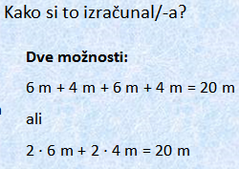
Koliko metrov bi prehodil po črtah trikotnika?
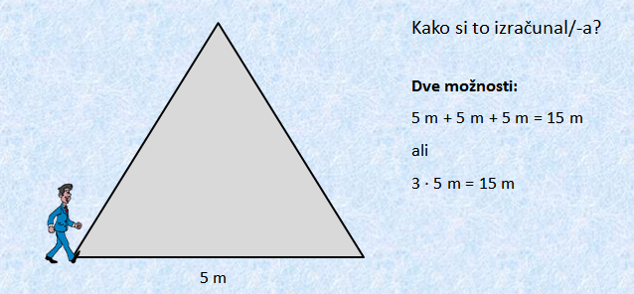
Koliko metrov pa bi prehodil po tem nenavadnem liku?
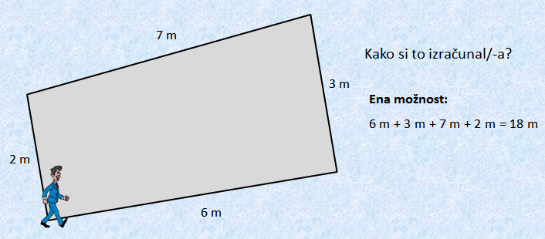
Vse poti, ki jih je Bine prehodil, se imenujejo OBSEGI LIKA.

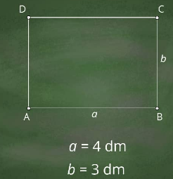
Koliko meri stranica a? (4 dm)
Koliko meri stranica b? (3 dm)
Kolikšna je skupna dolžina vseh stranic pravokotnika.
a + b + a + b = 4 dm + 3 dm + 4 dm + 3 dm = 14 dm
To, kar smo sedaj računali, se imenuje OBSEG LIKA, v našem primeru obseg pravokotnika.
Obseg je vsota dolžin vseh stranic.
DZ/41 | 1.naloga

